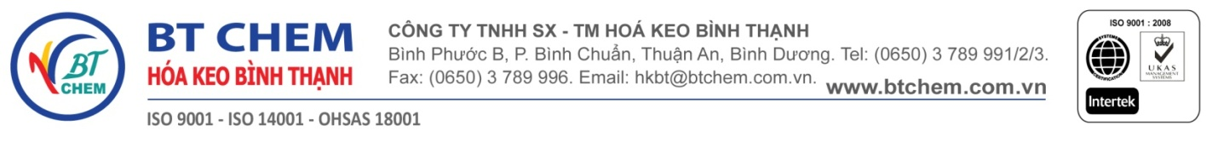

BÁO CÁO TỔNG HỢP
1. Thông tin nội dung không phù hợp:
Khách hàng  Tân Việt Tiến  (09/06) | Tên màu  Màu TVT White | Nội dung không phù hợp  Bị lệch màu, ngả vàng
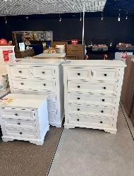
Mô tả
- Khách hàng phản ánh sản phẩm tủ màu TVT White bị lệch màu, ngả vàng.
- Số lượng: 3 sản phẩm bị ngả màu.
- Lô hàng xuất tháng 3/2026.
(Mail phản ánh. KPH 48-26)
2. Kết quả kiểm tra và kết luận:
Nội dung báo cáo | Tổng kết thông tin | Số báo cáo
1. Kiểm tra chất lượng các loại hóa chất sử dụng | *Báo cáo kiểm tra tại khách hàng (KT):  - Kiểm tra hàng đang sản xuất thực tế tại nhà máy. Kết quả: đạt  - Hàng bị phản ánh ngả vàng, công ty TVT đã cho xuất hàng tháng 2/2025. Hiện tại không còn sản phẩm của lô hàng này.  *Báo cáo kiểm tra tại công ty (QC):  - Các lô sản xuất tháng 1/2026 tháng 4/2026  + So với thẻ gốc: màu sắc tương đương  + So với màu đúng mang về tháng 5/2026: không giống, xanh đen hơn  - Các lô sản xuất tháng 5/2026 tháng 6/2026  + So với thẻ gốc: trắng xanh hơn so với thẻ gốc.  + So với màu đúng mang về tháng 5/2026: màu sắc tương đương.  - Màu đúng mang về tháng 5/2026 so với thẻ gốc: trắng vàng hơn.  *Kết quả kiểm tra tại bên thứ 3 (Eurofins):  - Kết quả test UVA thẻ màu: Đạt  *Sự cố xảy ra tháng 8/2025 (SM 10-25):  - Khách hàng phản ánh lô hàng có 2 tủ bị ngả vàng  - BT Chem đã sử dụng hóa chất tại TVT test lại và mang đi kiểm tra hiện tượng ngả vàng ở bên thứ 3. Kết quả đạt | KT 01. KPH 48-26  QC 01. KPH 48-26  QC 02. KPH 48-26
2. Xử lí | Sản phẩm ở nước ngoài nên không xử lý. | KT 02. KPH 48-26
3. Biện pháp khắc phục -phòng ngừa | - Làm thẻ màu test bên thứ 3  - Kiểm tra định kỳ 6-12 tháng/lần bên thứ ba.  - Theo dõi thẻ sản xuất theo chu kỳ 3-12 tháng (đo giá trị Lab)  - Kiểm soát quy trình tái chế tại khách hàng. | Mail cuộc họp giữa BT Chem và TVT
3. Nguyên nhân của hiện tượng:
Nghi ngờ sản phẩm tái chế nên có màu sắc đậm hơn so với các sản phẩm còn lại.
Ngày 08 tháng 07 năm 2026
Người báo cáo
Ngô Thị Băng Tâm

